COTIZACIÓN

Cristian Olivares Carrasco
COMERCIAL ORIGENES CRISTIAN JOEL OLIVARES CARRASCO E.I.R.L
Presente

De acuerdo a las conversaciones telefónicas que hemos tenido, cumplo con enviarle esta cotización formal que usted ha solicitado:

PRODUCTO | Unidad | Precio Unitario
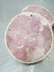  Arrollado Huaso Premium | Kg | 3.500
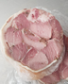  Arrollado Huaso Artesanal | Kg | 3.828

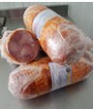  Arrollado Huaso Corriente | Kg | 3.171
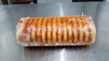  Arrollado Lomo | Kg | 3.500
Arrollado al Plato | Kg | 4.374
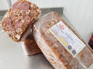  Queso Cabeza Molde | Kg | 1.804

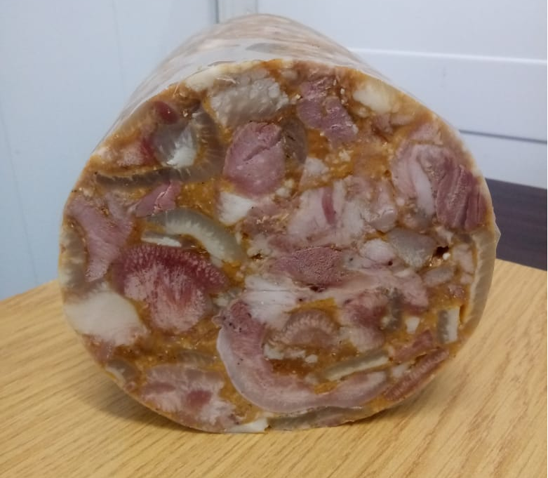  Queso Cabeza Manga | Kg | 1.968
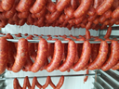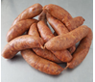  Longaniza | Kg | 2.297

